24. března 2020
úterý
Dobré ráno děti,
čeká na nás další slunečný den, trochu mrazivý, ale usměvavý. Jelikož je dnes hezký den, tak si ho zpříjemníme ještě o něco víc - písničkou. Je to naše Houbařská. Hurá do toho!
https://www.youtube.com/watch?v=lwl_RujlRgo

1. SEŠIT NEBO ČISTÝ PAPÍR
Vymysli a napiš jednu větu o mamince, jednu o tatínkovi a jednu o kamarádovi – kamarádce. Nezapomeň čím věta začíná a končí! Zkontroluj si všechna znaménka i správně napsaná písmena.
- Modře podtrhnete 6 měkkých souhlásek
- Červeně podtrhnete 6 tvrdých souhlásek
- Zeleně podtrhnete 6 obojetných souhlásek

3. PRACOVNÍ SEŠIT 62/9,10, 63/12

4. INTERNET
https://skolakov.eu/cesky-jazyk/2-trida/parove-souhlasky/pravopisny-trenazer/H-Ch/cviceni.html

Přeji vám rychlou hlavu i ruku.
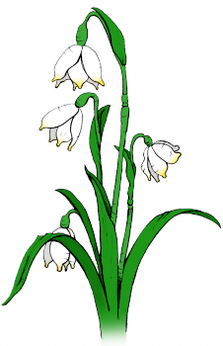
Vaše paní učitelka L. Drtilová

